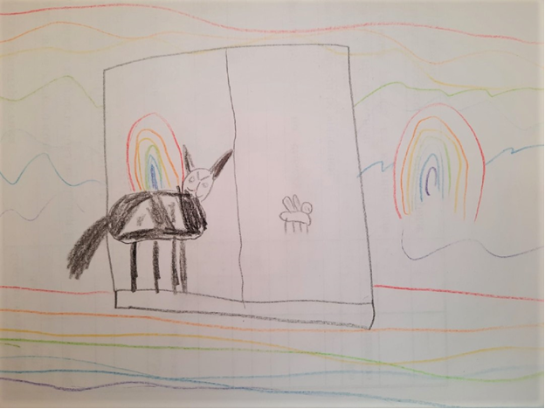
Стихотворение
«Кошка и мошка»

Авторы: Бабикова Ю.В. (учитель-дефектолог)
Фистина Ирина

Кошка и мошка

Кошка села на окошко
И поймать хотела мошку.
Только громко топнул ножкой
Непоседливый Сережка.
Испугалась его кошка
Быстро спрыгнула с окошка,
Позабыв про свою мошку.

